Gemeinsam leben in Langenhagen
mildtätiger eingetragener Verein
Mitglied im Diakonischen Werk Niedersachsens

Bericht vom Besuch des Pferderennens
auf der Neuen Bult, Langenhagen, am 25.05.2026
Am Pfingstmontag, 25.05.2026 fand der von Irmtraud organisierte Besuch des Pferde-rennens, mit 52 Freikarten von der Hanno-verschen Volksbank, bei Superwetter statt.  Die TeilnehmerInnen haben sich in zwei Gruppen getroffen:  Eine Gruppe von 8 Personen sind mit Irmtraud zur Pferderennbahn gefahren.  Selbstverständlich haben wir zunächst ein Gruppenfoto mit einigen TeilnehmerInnen vor der Pferderennbahn erstellt. | 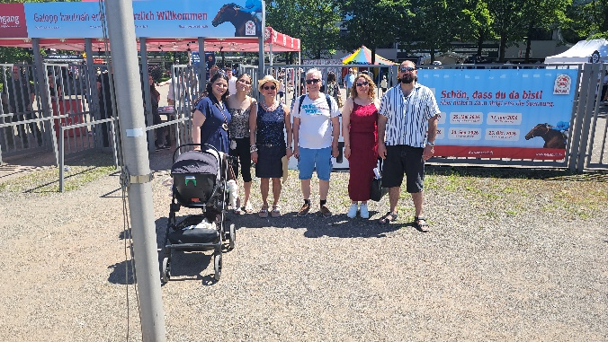
Die zweite Gruppe mit geplant 44 Erwachsenen und 18 Kindern hatte sich mit dem Ehepaar Borgmann um 12 Uhr an der Haltestelle Lgh/Zentrum verabredet.  Allerdings war es extrem heiß. Daher sind viele vor 12 Uhr und einzelne bis 12:30 Uhr eingetroffen. Die Teilnehmenden sind somit in unterschiedlichen Gruppen mit Shuttle-Bus oder Fahrrad zur Pferderennbahn gefahren.  Dieser Renn-Nachmittag bot ein umfangreiches Programm. Für Erwachsene und Kinder gab es diverse Angebote. | 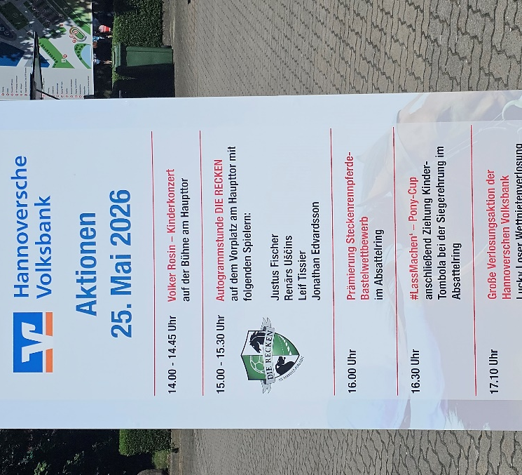
Die kleine Gruppe mit dem Ehepaar Borgmann hat sich als Erstes das Gelände angeschaut und schließlich ideale schattige Sitzplätze, in der ersten Reihe direkt über den kostenpflichtigen VIP-Platz-Tischen, mit perfekter Sicht auf den Zieleinlauf gefunden.  Zunächst hat sich unsere Gruppe das spannende Rennen um den R+V - Cup angesehen, welches Wladimir Panov auf Dallas mit einer Pferdenase Vorsprung vor Alexan Waldemar gewonnen hat. | 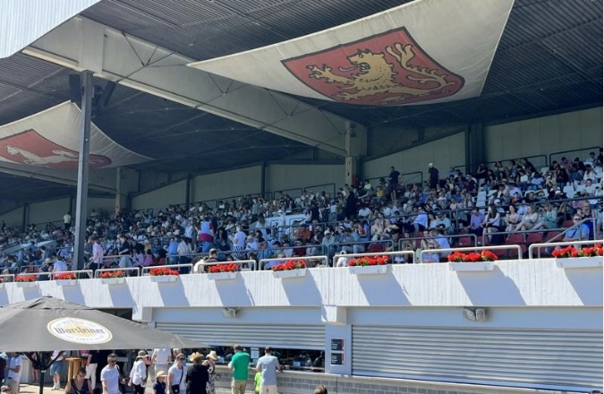
Danach haben wir den DZ Privatbank Cup angeschaut. Eindeutiger Sieger war wieder Wladimir Panov, dieses Mal auf Sea Emily mit 1,5 Längen vor Am. Mathew S. Johnson auf Zerostress. Danach kam Tomas Roman auf Adar mit 4,75 Längen Abstand im Ziel an. | 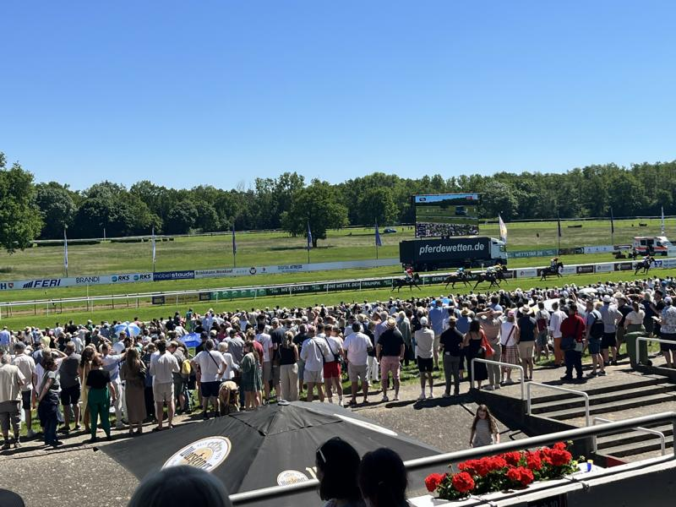
Wie die Fotos zeigen, hatten wir eine ausge-zeichnete Sicht auf die Startaufstellungen und die Zieleinläufe.  Später haben die TeilnehmerInnen in kleineren Gruppen weitere Pferderennen, das Kinderkonzert von Volker Rosin, die Autogrammstunde DIE RECKEN und weitere Aktionen (siehe Programm) genossen. | 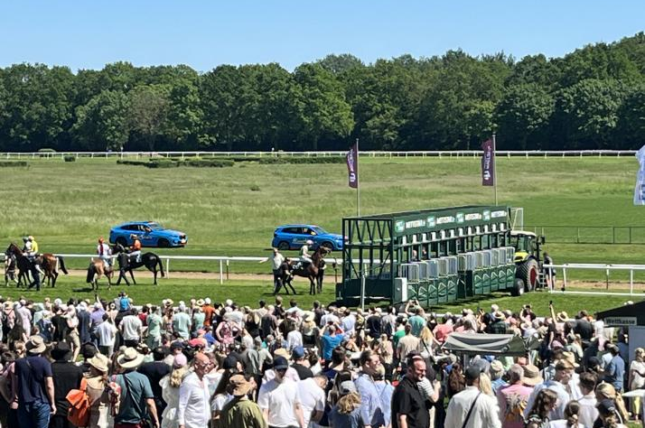
Die Erwachsenen und Kinder waren begeistert, zumal viele Aktionen für Kinder und gute Verpflegung angeboten wurden.  Teilgenommen haben unsere zwei Gruppen mit insgesamt 61 TeilnehmerInnen. | 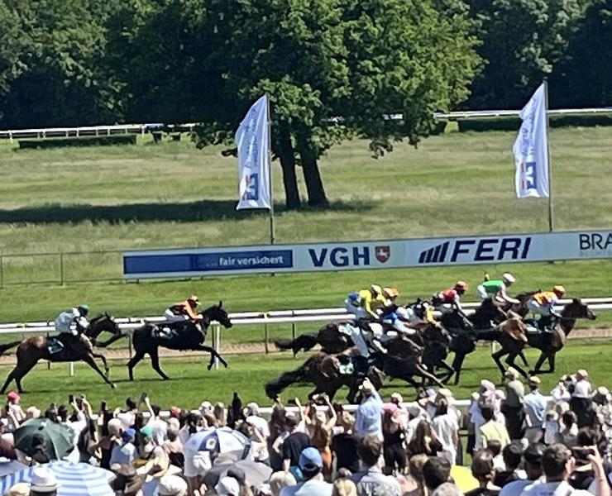
Wir danken herzlich der Hannoverschen Volksbank, durch deren freundliche Unterstützung wir diesen tollen Ausflug machen konnten.

